**Фиторемедиация как метод ликвидации кадмиевого загрязнения**

***Цуранова С.В., Пищаева К.В .***

*Студентка, 4 курс бакалавриата*

*Российский химико-технологический университет им. Д. И. Менделеева,*  
*Институт химии и проблем устойчивого развития , Москва, Россия*  
*E-mail: s_tsuranova@mail.ru*

Загрязнение почвы кадмием - одно из наиболее опасных экологических явлений. Около 52% кадмия попадает в окружающую среду при сжигании и переработке материалов. Загрязнение почвы кадмием сохраняется длительное время. Данный тяжёлый металл не подвергается разложению, и, однажды попав в окружающую среду, продолжает в ней циркулировать [1].

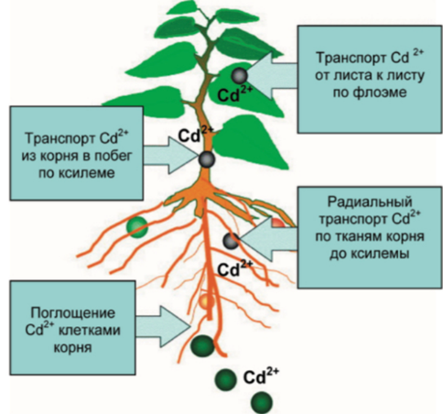Изменение условий среды способствует переходу элементов в легкодоступное для растений состояние. Металл легко всасывается из почвы через корневую систему (рис.1), а также поступает из атмосферы, накапливаясь в большей степени в корнях и в меньшей - в стеблях, жилках листьев, что может привести к чрезмерному накоплению кадмия в сельскохозяйственных культурах и, в конечном итоге, представлять опасность для животных и человека [2]. Поэтому важно изначально правильно и быстро утилизировать данный вид отходов.

Рис.1. Схема распределения кадмия по органам растения

В современных условиях большой интерес вызывают различные биологические методы очистки окружающей среды. Эти методы считаются безопасными, так как основаны на естественных механизмах, встречающихся в природе [2]. Одним из таких методов является «фиторемедиация» («фито» - растение, «ремедиация» - возмещение ущерба).

Ключевую роль в успешном проведении очистки загрязненных почв методом фиторемедиации имеет правильный подбор растений среди культурных и диких видов, характерных для данного типа загрязнения. Культуры Brassica в данной работе используется как наиболее устойчивые к тяжёлым металлам и производящие высокую биомассу [3]. Именно поэтому они являются идеальными кандидатами для очистки загрязненных тяжелыми металлами почв, а их адаптивные механизмы к суровым условиям окружающей среды повышают пригодность для технологии фиторемедиации.

**Литература**

1. Егоренков Л. И., Кочуров Б. И. [Геоэкология: Учебное пособие](http://nedvigovka.ru/biblioteka/57/). — М.: Финансы и статистика, 2005. — 320 с.

2. Титов А. Ф., Казнина Н. М., Таланова В. В. Устойчивость растений к кадмию: учебное пособие; Институт биологии Карельского научного центра РАН. Петрозаводск: Карельский научный центр РАН, 2012. 55 с.

3. Dixit R., Malaviya D., Pandiyan K., Singh U. B., Sahu A., Shukla R., Singh B. P., Rai J. P., Sharma P. K., Lade H. Bioremediation of heavy metals from soil and aquatic environment: An overview of principles and criteria of fundamental processes. Sustainability. 2015;7:2189–2212.